

José de Jesús Miranda Espino

Id: 499534

Quinto Cuatrimestre

Ingeniería en Sistemas

Uk. Programación en low code

Actividad 1

Semana 1

Contenido

Mapa Conceptual Low code 3

Mapa Conceptual Aplicación 4

# Mapa Conceptual Low code

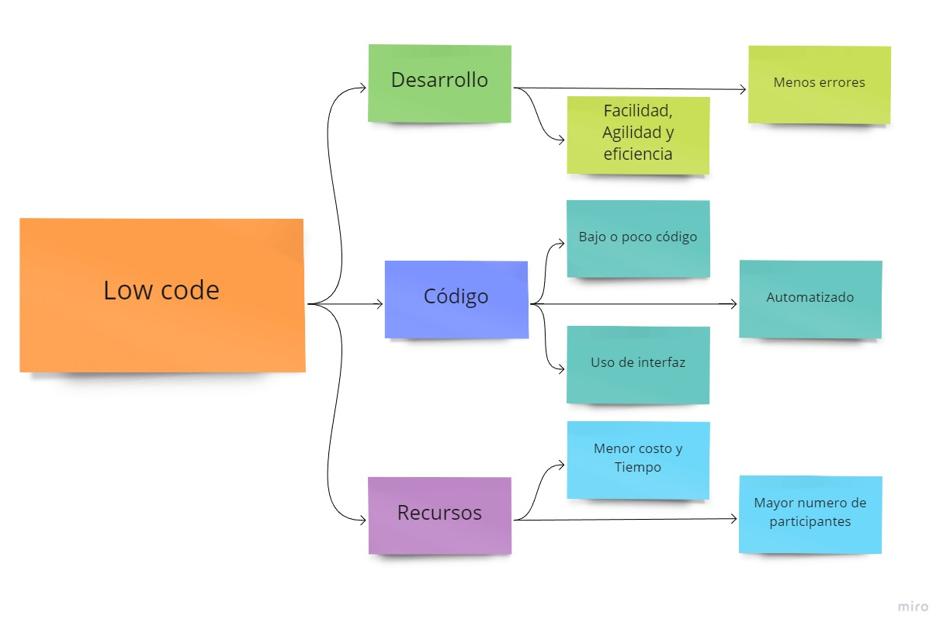

# Mapa Conceptual Aplicación

